**Министерство науки и высшего образования Российской Федерации**

федеральное государственное автономное образовательное учреждение

высшего образования

**«НАЦИОНАЛЬНЫЙ ИССЛЕДОВАТЕЛЬСКИЙ**

**ТОМСКИЙ ПОЛИТЕХНИЧЕСКИЙ УНИВЕРСИТЕТ»**

Инженерная школа природных ресурсов

Направление подготовки Химическая технология

Отделение химической инженерии

**Составление программ с использованием   
процедур и функций**

**Лабораторная работа по дисциплине «Углубленный курс информатики»**

Выполнил студент гр. 2Д93 Е.П. Никулина

(Подпись)

_____ _____________ 2020 г.

Отчет принят:

Преподаватель

доцент ОХИ ИШПР, к.т.н. В.А. Чузлов

(Подпись)

_____ _____________ 2020 г.

Томск 2020 г.

**Цель работы:** Составление программ с использованием процедур и функций.

**Теоретическая часть**

Подпрограмма — это фрагмент кода, который имеет свое имя и создается в случае необходимости выполнять этот код несколько раз.

Использование подпрограмм обусловлено несколькими причинами, среди которых:

1. улучшение структуры программы, что облегчает ее понимание.
2. отсутствие необходимости повторять в программе многие фрагменты.
3. избавление от многих ошибок, которые можно допустить при написании кода программы.

Виды подпрограмм:1. Функции2. Процедуры

Формат описания функций:

Program LB_02;var // описание глобальных параметровfunction <имя функции>(список формальных параметров): тип результата;var // описание локальных переменных begin // исполняемая часть функцииend; begin // операторы основной программыend.

Формат описания процедур:

Program LB_07;var // описание глобальных параметровprocedure <имя процедуры>(список формальных параметров);var // описание локальных переменных begin // исполняемая часть процедурыend;begin // операторы основной программыend.

**Практическая часть**

**Задание 1:** Составить программу для вычисления данного выражения. Возведение в степень оформить в виде подпрограммы-функции, вычисление y в виде подпрограммы-процедуры:

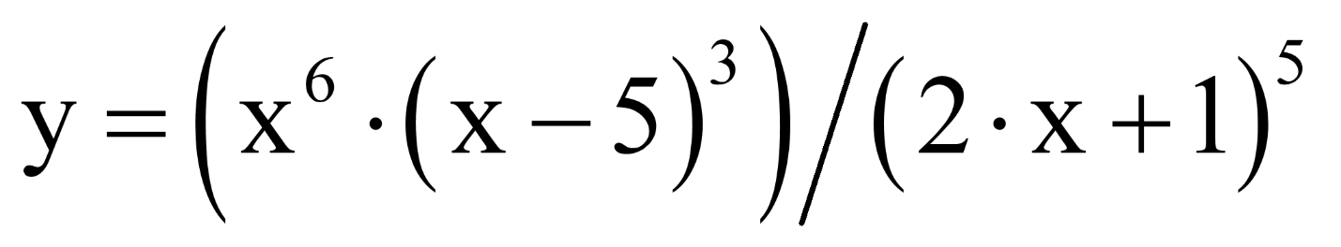

При x=10

**Программная реализация:**

**program** l1;

**var**

y: real;

x: real;

**function** st(p, n: real): real;

**begin**

result := exp(ln(p) * n)

**end**;

**procedure** get_y(x: real; **var** y: real);

**begin**

y := (st(x, 6) * st(x-5, 3)) / (st(2 * x +1, 5));

**end**;

**begin**

x := 10;

get_y(x, y);

writeln('y= ', y);

**end**.

**Ответ:**

y= 30.6064908776742

**Задание2:** Описать вычисление f(x) по формуле:

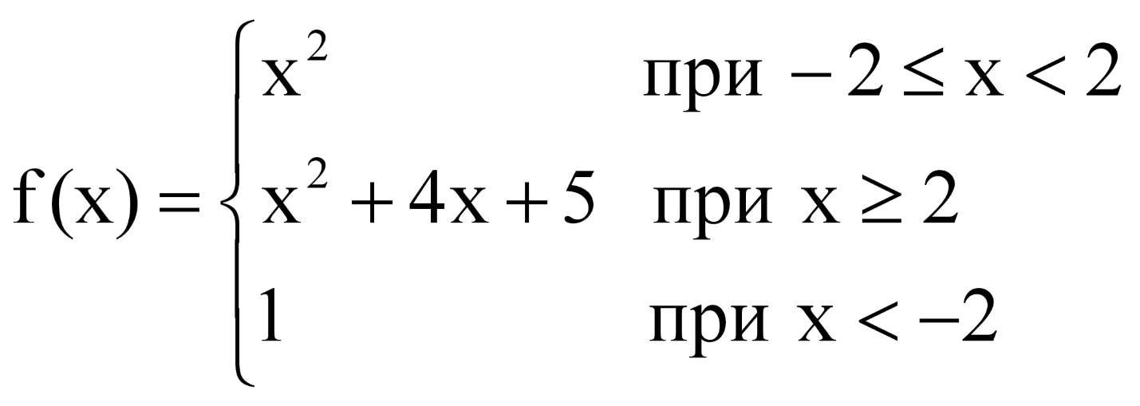

1. используя подпрограмму-функцию;
2. используя подпрограмму-процедуру;

x изменяется в интервале от -3 до 3 с шагом 1.

**Программная реализация:**

**1)**

**program** lb21;

**var**

x, y: real;

**function** f(x: real): real;

**begin**

**if**(x < 2) **and** (x >= -2) **then**

result := sqr(x)

**else**

**if** x >= 2 **then**

result := sqr(x) + 4 * x + 5

**else**

result := 1

**end**;

**begin**

x := -3;

**repeat**

y := f(x);

writeln(x:4:1, y:8:2);

x := x + 1;

**until** x > 3

**end**.

**Ответ:**

-3.0 1.00

-2.0 4.00

-1.0 1.00

0.0 0.00

1.0 1.00

2.0 17.00

3.0 26.00

**2)**

**program** lb22;

**var**

x, y: real;

**procedure** f(x: real; **var** y: real);

**begin**

**if**(x < 2) **and** (x >= -2) **then**

y := sqr(x)

**else**

**if** x >= 2 **then**

y := sqr(x) + 4 * x + 5

**else**

y := 1

**end**;

**begin**

x := -3;

**repeat**

f(x, y);

writeln(x:4:1, y:8:2);

x := x + 1;

**until** x > 3

**end**.

**Ответ:**

-3.0 1.00

-2.0 4.00

-1.0 1.00

0.0 0.00

1.0 1.00

2.0 17.00

3.0 26.00

**Задание 3:** Составить программу для вычисления данного выражения. Вычисление нестандартных функций оформить в виде подпрограммы-функции, вычисление y оформить в виде процедуры (z и a нужно объявить как локальные переменные процедуры).

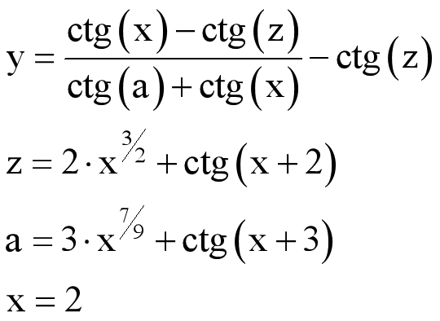

**Программная реализация:**

**program** lb3;

**var**

x, y: real;

**function** st(p, n: real): real;

**begin**

result := exp(ln(p) * n)

**end**;

**function** ctg(x: real): real;

**begin**

result := cos(x) / sin(x)

**end**;

**procedure** f(x: real; **var** y: real);

**var**

z := 2 * st(x, 3 / 2) + ctg(x + 2);

a := 3 * st(x, 7 / 9) + ctg(x + 3);

**begin**

y := ((ctg(x) - ctg(z)) / (ctg(a) + ctg(x))) - ctg(z);

**end**;

**begin**

x := 2;

f(x, y);

writeln('y= ', y);

**end**.

**Ответ:**

y= 3.59902982359085

**Задание 4:** Составить программу для вычисления Z. Вычисление f(a) и возведение в степень оформить в виде подпрограмм-функций, вычисление Z оформить в виде процедуры.

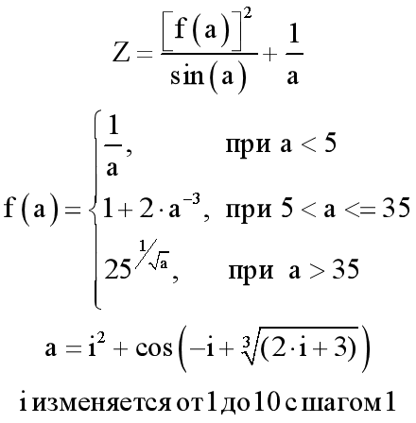

**Программная реализация:**

**program** lb4;

**var**

a, z, y, i: real;

**function** st(p, n: real): real;

**begin**

result := exp(ln(p) * n)

**end**;

**function** f(a: real): real;

**begin**

**if** a < 5 **then**

result := 1 / a

**else**

**if** (a > 5) **and** (a <= 35) **then**

result := 1 + 2 * st(a, -3)

**else**

result := st(25, (1 / st(a, 1 / 2)))

**end**;

**procedure** get_z(a: real; **var** z: real);

**begin**

z := (st(f(a), 2) / sin(a)) + 1 / a

**end**;

**begin**

i := 1;

**repeat**

a := st(i, 2) + cos(-i + st(2 * i + 3, 1 / 3));

get_z(a, z);

writeln('i=', i:2, ' Z=', z:8:4);

i := i + 1;

**until** i > 10;

**end**.

**Ответ:**

i= 1 Z= 0.8979

i= 2 Z= 0.1584

i= 3 Z= -5.4728

i= 4 Z=-11.2943

i= 5 Z= -1.1370

i= 6 Z= -5.9561

i= 7 Z= -2.4954

i= 8 Z= 2.2791

i= 9 Z= 6.5294

i=10 Z= 17.0672

**Вывод:** В ходе работы я научилась составлять программы с использованием процедур и функций.